المدة :ساعة ونصف  السنة الدراسية:2023/2024 | الإسم واللقب: ................................................  القسم: 2م..... | متوسطة: الشهيد عومار لمباركية ق4  المستوى: السنة الثانية متوسط
اختبار الثلاثي الثالث في مادة العلوم الفيزيائية و التكنولوجيا
التمرين الأول : (06 نقاط)

20

- قام الأستاذ بالتجربة المبينة في الوثيقة 01، وهي إحدى طرق مغنطة مسمار حديدي.
- ما المقصود بمغنطة مسمار حديدي؟
......................................................................................................................
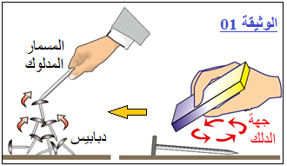
…………………………………………………………………………..................
- كيف تسمى هذه الطريقة للمغنطة؟ ....................................................
الوثيقة 01
- هل مغنطة المسمار الحديدي دائمة أم مؤقتة؟ برر اجابتك
..................................................................................................
..................................................................................................
- قام التلاميذ بنفس التجربة على مسماريــــــــــــــن (A) و (B) ثم نقرب كل منهما من
مساسيك ورقية حديدية. فلاحظوا انجذاب المساسيك للمسمار (A) و عدم سقوطــــــــــــــــــــــــها
وعدم انجذاب المساسيك للمسمار(B) .
- فسر ملاحظات التلاميذ.
..................................................................................................................................................................................................................................................................................................................................................................................................................
- استنتج مادة صنع المسمار (A) و المسمار (B).
......................................................................................................................................
- عندما نقرب المسمار (A) من المسمار (B) ماذا يحدث؟ - برر إجابتك
......................................................................................................................................
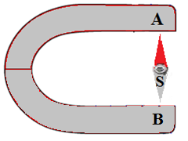
التمرين الثاني: (06نقاط)
- قدم لك الأستاذ مغناطيس غير معلوم القطبين الوثيقة 2، من أجل التعرف على قطبيه
قمنا بتقريب إبرة ممغنطة إلى طرفيه.
- ما شكل هذا المغناطيس؟
.....................................................
- تعرف على قطبي هذا المغناطيس A و.B
.........................................................................................
- كيف تسمى المنطقة المحيطة بالمغناطيس أين تتأثر فيه الإبرة الممغنطة؟
الوثيقة 02
............................................................................................
- لتجسيد المنطقة المحيطة بالمغناطيس قام الأستاذ بذر مادة على ورقة بيضاء فوق المغناطيس فتشكلت خطوط.
- برأيك ما المادة التي استعملها الأستاذ؟
......................................................................................................................................
- كيف تسمى مجموعة الخطوط التي تشكلها هذه المادة حول المغناطيس؟
......................................................................................................................................
- على الرسم الوثيقة 2 مثل عليه هذه الخطوط.

الوضعية الادماجية:(08 نقاط)
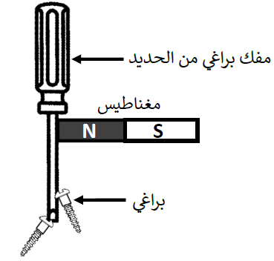
أمين تلميذ يحب استكشاف الدارات الكهربائية الموجودة في ألعاب الأطفال، ذات مرة قام بفتح سيارة أخيه الصغيــــــــــرة لكنه لم يستطع استخراج البراغي رغم فتحها بواسطة مفك البراغي، فقال له أبــــــــــوه استعمل
المغناطيس لالتقاطها الوثيقة 03.
- اشرح لماذا استعمل المغناطيس لاستخراج البراغي.
...................................................................................................
...................................................................................................
- ما هي طريقة مغنطة مفك البراغي في هذه الحالة؟
الوثيقة 03
...................................................................................................
- إذا نزعنا المغناطيس من فك البراغي صف ما يحدث مع التعليل؟
......................................................................................................................................
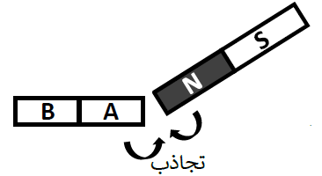
......................................................................................................................................
4. قام أمين بتقريب المغناطيس السابق من مغناطيس مجهول الأقطاب (A) و (B)، الوثيقة 04.
أ. سم القطبين (A) و (B).
.......................................................................................................
بـ. إذا قربنا القطب القطب (B) من القطب الشمالي للمغناطيس (N)، ماذا يحدث؟
الوثيقة 04
....................................................................................................
....................................................................................................

[ اتخذ من الفشل سلما للنجاح، ومن الهزيمة طريقا إلى النصر، ومن المرض فرصة للعبادة، ومن الفقر وسيلة إلى الكفاح، ومن الآلام بابا إلى الخلود، ومن الظلم حافزا للتحرر، ومن القيد باعثا على الاطلاق، واعلم أن الدنيا لو دامت لغيرك لما وصلت إليك.]
مصطفى السباعي
عطلة سعيدة

